**Методический материал**

**для использования отдельных фотографий по теме: “Мои наблюдения за биоценозом Муринского парка”**

**В 5 классе**

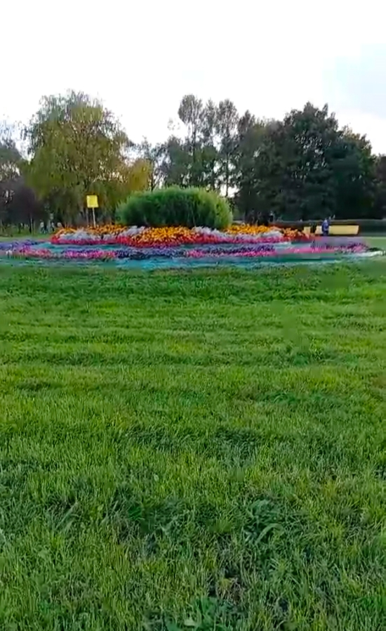

**Макин В.П. Муринский парк. Фото 07.октября 2024 года.**

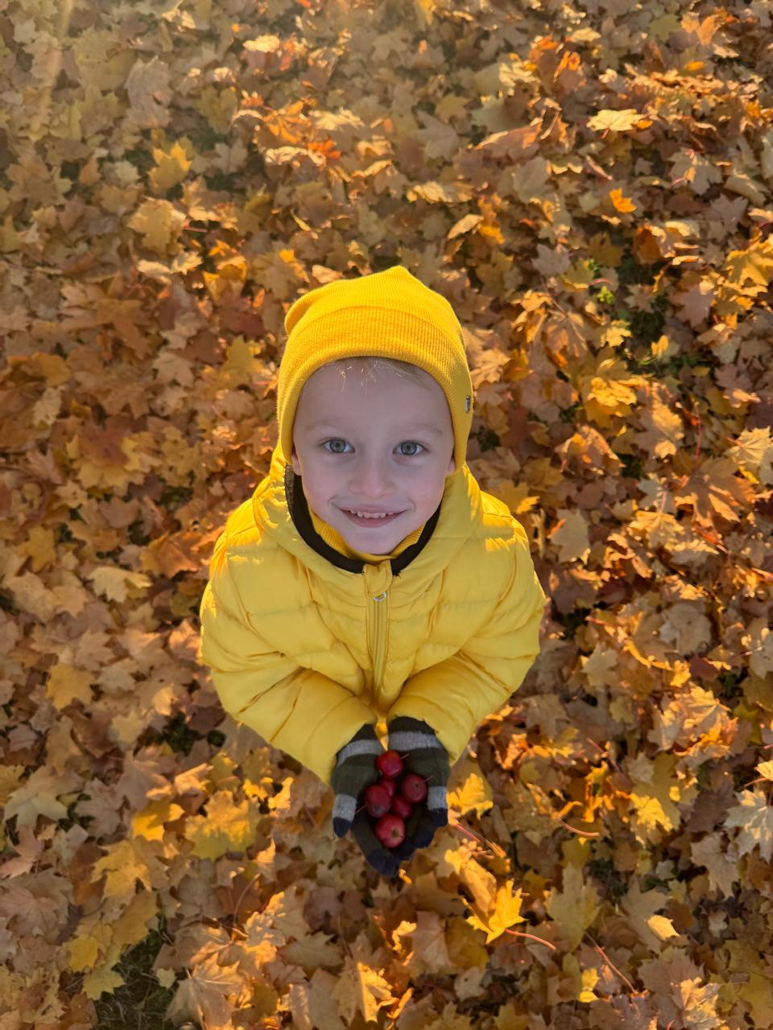

**Макин В.П. Осень, я к тебе пришел. Фото 15.10.2024 год.**

